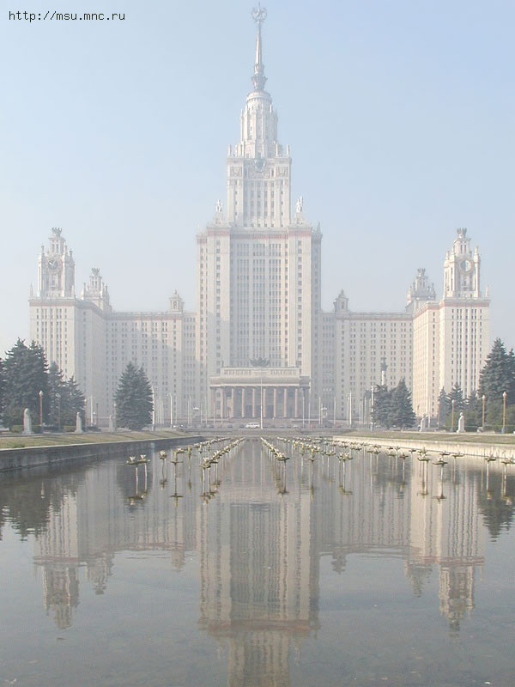

«Гуманитарные аспекты нанотехнологий»

Информация об организаторах: психологический, социологический факультеты МГУ, факультет журналистики МГУ
Количество победителей: до 3
Форма: профессионально-ориентированные конкурсы (студенты и аспиранты, специализирующиеся в области психологии, социологии и журналистики, а также другие участники, готовые состязаться с ними)

Нанотехнологии – это не только естественные и инженерные науки, есть и другая сторона медали, связанная с Человеком и с тем, как на него самого влияет возникновение и развитие нанотехнологий в современном обществе. Именно этой важной проблеме посвящен этот конкурс.

Условия для конкурсов по журналистике и психологии: Участникам предлагается представить продукт, соответствующий их области деятельности. Можно решить и все представленные задания (а также предложить несколько работ в рамках одного и того же задания), в этом случае шансы на успех будут, несомненно, выше. Объем работ – не более 10 000 знаков, не более 10 иллюстраций. Оцениваются следующие компоненты:
- соответствие работы предложенной тематике конкурса (3 балла)
- соответствие «техническому заданию» (формату) конкурса (3 балла)
- профессионализм (7 баллов)
- оригинальность (5 баллов)
- творческий подход (5 баллов)

1. Взгляд журналиста (для профессионалов в области журналистики)
Используя приведенные ниже темы, представьте их в одной или нескольких из следующих форм:
-Интервью известного человека (необходимо «сгенерировать» его «из головы», умозрительно)
-Пресс-релиз о великом открытии в области нанотехнологии (реальном или, лучше, гипотетическом, которое произойдет в будущем)
-Как писать статьи в СМИ-журналистике в области нанотехнологий (статья о статьях для коллег по перу)
-Скандальная новость в области нанотехнологий (сообщение в стиле «желтой прессы»)
-Рецензия на книгу в области нанотехнологий (на выбор участника)
-«Поток мыслей» по теме

Темы:
1. «Нанопурга»
Критический взгляд на вещи. Сочинить привлекательную нанопургу и опровергнуть ее. Найти и обосновано разоблачить нанопургу в интернете, газетах, книгах.
2. «Наномедицина»
Средства доставки лекарств, диагностика и терапия заболеваний. Создание имплантов и «киборгов». Нейроинтерфейс.
3. «От молекулы к микросхеме»
Молекулярная и наноэлектроника. Одноэлектронные устройства. МЭМС-НЭМС. Молекулярные моторы, актуаторы, контроллеры.
4. «Многоликий углерод»
Углеродные наноматериалы и их применение.
5. «Светить всегда, светить везде!»
Светоизлучающие элементы нового поколения с использованием нанотехнологий, фотонные трансформаторы, элементы фотоники.
6. «Железный дровосек»
«Умные» сплавы, металлы нового поколения, созданные благодаря нанотехнологяим
7. «Рекорды во всем»
Новые типы наноматериалов с рекордными свойствами.
8. «Манипуляции атомами»
Работа с нанообъектами и поверхностью материалов
9. «Красота наномира»
Многообразие реальных объектов наномира.
10. «Саморганизация и самосборка»
Формирование наноматериалов и других сложных структур за счет самосборки, самоорганизации и темплатного синтеза.
11. «Вспомнить все»
Наноматериалы и информационные технологии. Запоминающие устройства со сверхвысокой плотностью записи. Кубиты и квантовый компьютер. Борьба с «законом Мура». Спинтроника. Фотоника.
12. «Отечественные истоки нанотехнологий»
Рассказ о российских ученых, внесших лепту в становление научных и научно-производственных направлений, связанных с развитием нанотехнологий в стране и мире.
13. «Нанотехнологии в нашей жизни»
Предсказания и фантазии на тему нанотехнологий недалекого будущего.
14. «Вклад России в мировой опыт развития нанотехнологий»
Роль, место и перспективы современной России в развитии нанотехнологий в мире.
15. «Манна небесная»
Возможности нанотехнологий в развитии инфраструктуры сельского хозяйства
16. «Искусство требует жертв»
Вклад нанотехнологий в развитие техник декоративно-прикладного искусства
17. «Космические нанотехнологии»
Возможности нанотехнологий в освоении воздушного и безвоздушного пространства, а также их роль в разгадке тайн Космоса. Нанотехнологии экстремальных воздействий.
18. «Нанотехнологии и инновационная экономика»
Может ли развитие нанотехнологий дать импульс к развитию инновационной экономики в России?
19. «Перекуем орала на мечи»
Военные нанотехнологии.
20. «Современные сказки»
Нанотехнологии в современной фантастике и/или классической литературе

2. Взгляд психолога (для участников, ориентирующихся на изучение психологических проблем). Необходимо представить структурированный минирефарат объемом не более 10 000 знаков и не более 10 иллюстраций.

Темы:
1. Нанофобии
2. Наноэйфории
3. Нанотехнологии – благо, блеф или грядущая катастрофа
4. Нанотехнологии и религия
5. Комплексная гуманитарная экспертиза нанотехнологий: проблемы и перспективы. (На примере одной отрасли.)
6. Психологический портрет учёного, работающего с нанотехнологиями.
7. Эргономические особенности трудовой деятельности учёного, работающего в области нанотехнологий.

3. Логические игры социологов (15 баллов)

КРОССВОРД
Если Вы правильно заполнили кроссворд, то по горизонтали прочитаете слово, непосредственно связанное с олимпиадой.
По вертикали:
- Один из четырех основных типов темперамента, характеризующийся быстрой возбудимостью, ярким внешним выражением эмоций, легкой их сменяемостью.
- Приспособление самоорганизующихся систем к изменяющимся условиям среды.
- Сфера взаимодействия природы и общества, в пределах которой разумная человеческая деятельность становится главным определяющим фактором развития. Включает антропосферу, техносферу, измененную человеком живую и неживую природу, социосферу.
- Комплекс верований в сверхъестественное родство между группами людей и определенными тотемами, в возможность постоянного воплощения тотемов в новорожденных членов рода, в то, что можно магическим путем воздействовать на тотем для достижения изобилия и материального благополучия своего рода.
- Соответствие, адекватность познания действительности.
- Способность системы сохранять равновесие благодаря саморегулируемому приспособлению к окружающей среде.
- Склонность мыслить готовыми схемами в ущерб существу дела.
- Отрицание общепринятых ценностей, идеалов, моральных норм, культуры, форм общественной и государственной жизни.
- Способ обзора, осмысления общественных идей, событий современности под углом зрения минувшего; обращение к прошлому для выявления зачатков тенденций, присущих современности.
- Толчок, стремление, побудительная причина, вызывающая какое-либо действие.
- Наука о происхождении и эволюции человека, образовании человеческих рас и о нормальных вариациях физического строения человека.
- Краткое описание основных понятий, допущений, предложений, процедур и проблем какой-либо самостоятельной области знаний или теоретического подхода.
- Разрушение существующей структуры системы, явления, процесса, приводящее к утрате их функций.
- Объяснение условных обозначений на картах, планах, чертежах.

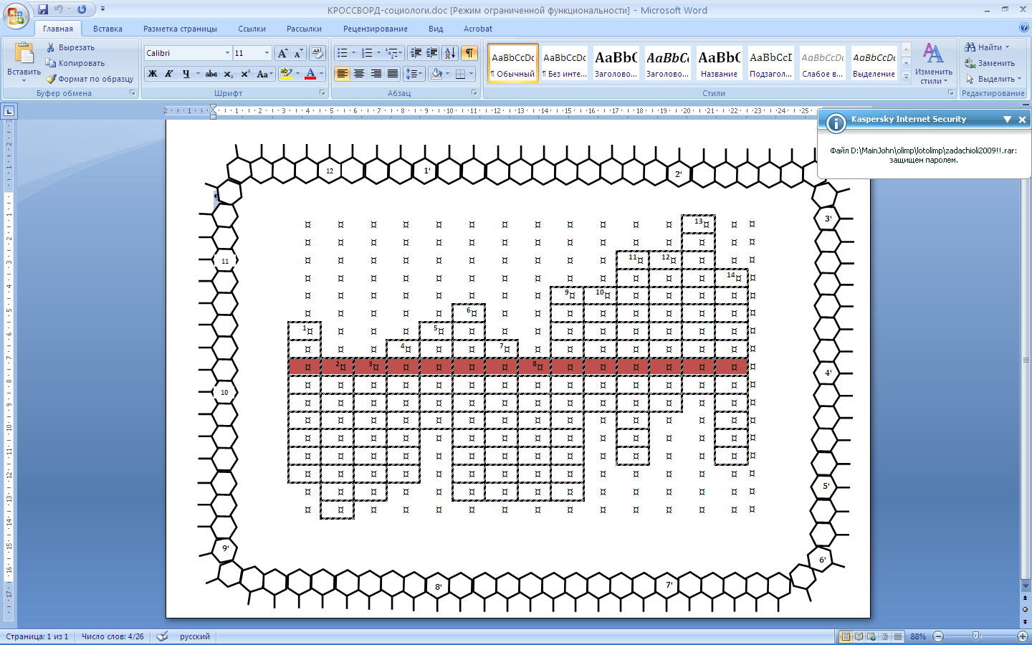

Наиболее удачные работы могут быть опубликованы на сайте Нанометр, в СМИ, периодических научно-популярных и профильных журналах. Наиболее результативным участникам будет предложено сотрудничество с редакцией сайта Нанометр.

